安全教育微平台操作指南

一、校管理员操作步骤：
1.后台登录（电脑端）：http://wpt.qmxyls.com/mryb_@_jy.php。初始的帐号密码都由每日一播管理员配发（登录后帐号和密码可以自行修改），建议改成实际电话号码。
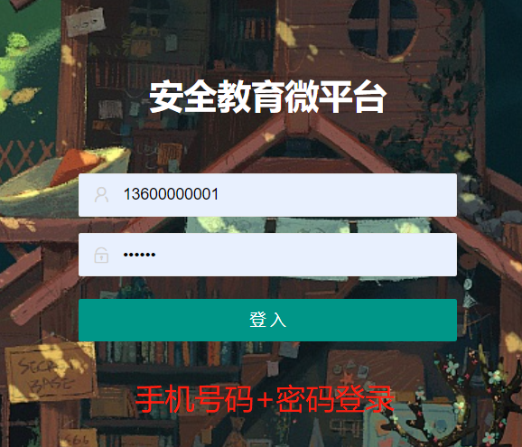
2.通过“数据助手”导入班主任和班级信息（同一张表格模板）
2.1.批量导入：点数据助手，选择导入教师—模板下载—上传文件—立即提交。（七年级填初一，八年级填初二，九年级填初三）
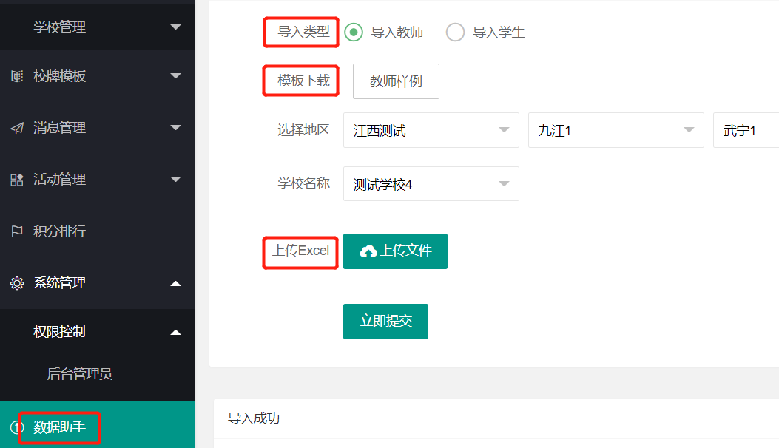
2.2单个创建添加
2.2.1创建添加班级：点地区学校—学校管理—年级管理—编辑—增加—保存
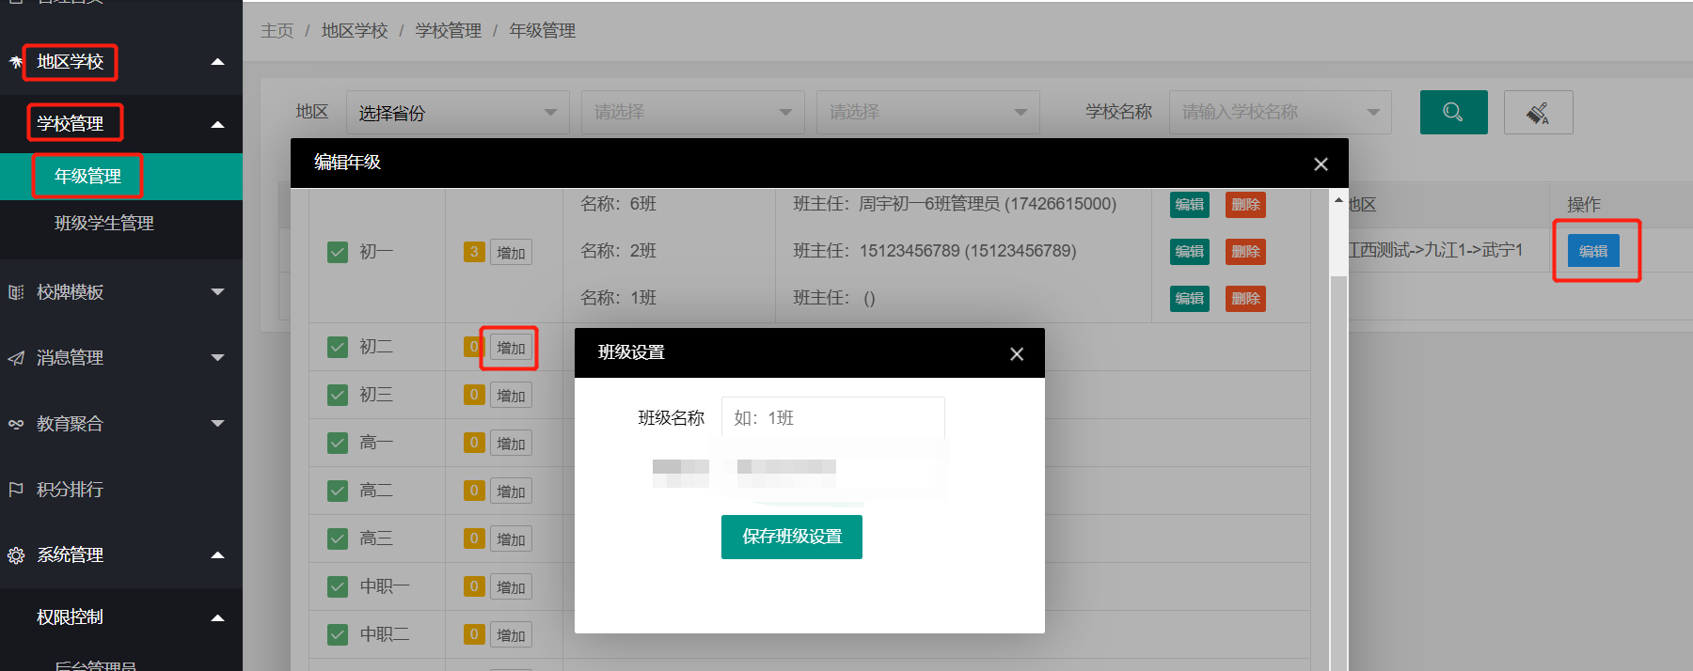
2.2.2创建添加班级管理员：点系统管理—权限控制—后台管理员—添加管理员—完成页面选项—保存。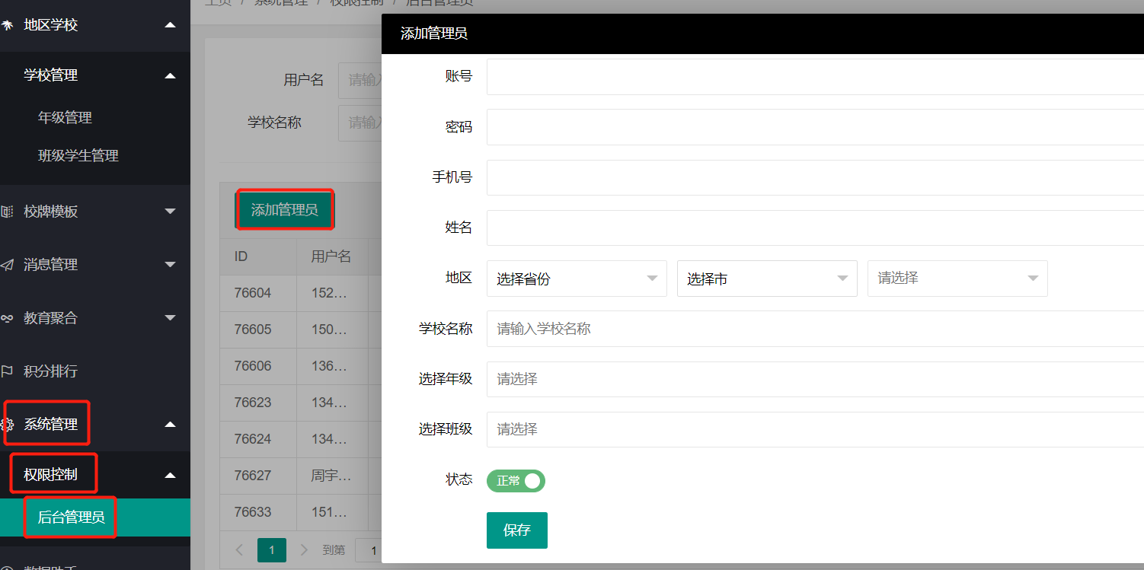
3.导入学生：点数据助手—选择导入学生—模板下载—填好表单—上传文件—立即提交。
校管理员和班级管理员均可导入学生，导入的学生信息只有本班班主任和学校管理员可见。
班主任的登录帐号密码由校管理员设置。
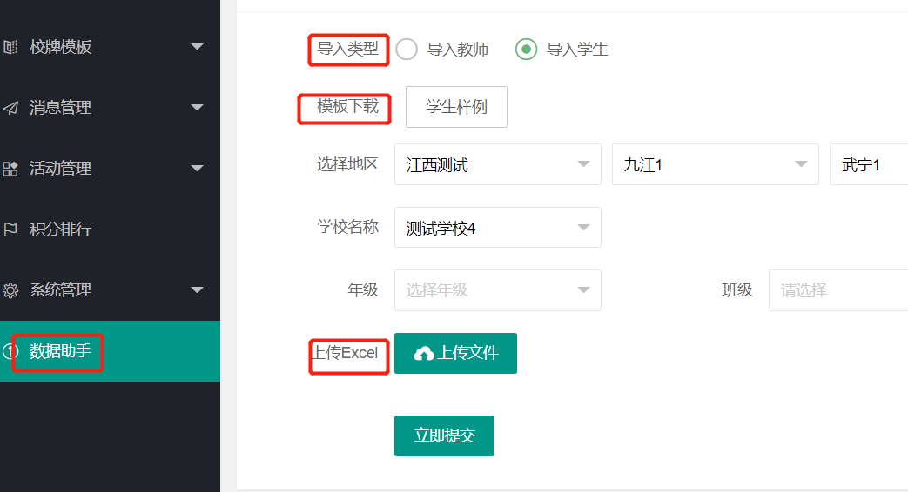
4.手机登陆：学校管理员和班主任关注安全教育微平台公众号，个人中心，帐号密码登录，可以查看到本校各班级的阅读状况和积分排名。
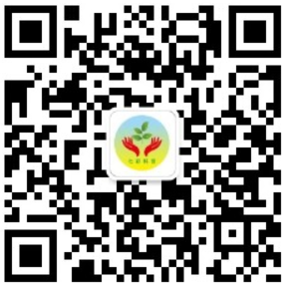
5.安全校牌：校管理员可以上传学校图片，生成校牌样式（校牌正反面所有元素均可根据学校需要进行调整），所有学生自动生成全校统一的安全校牌，校牌上不会有学生家庭住址和电话号码等敏感信息，只有学校、班级和班主任联系方式等要素，确保信息安全，防止他人利用。
6.教育记录：本平台的每日一播图文教育内容都会冠以学校名和省厅每日一播团队名，学生阅读后会产生相应记录痕迹，具有法律效力。
7.日常管理：校管理员可以导入编辑、删除班级、班级管理员和学生信息，下载本校各班的积分信息，积分信息可以一键生成更直观的排行报表；可以给本校班主任和学生发消息，可以接收上级发来的消息和通知。
8.隐患举报：学生或家长发现有存在安全隐患的人或事，可以打开公众号手机端，点“个人中心”—隐患举报里向班主任报告情况，班主任收到后会根据实际情况处理。
二、班主任操作步骤：
1.后台登陆（电脑端）：
http://wpt.qmxyls.com/mryb_@_jy.php。班主任初始帐号和密码由校管理员配发，账号和密码可自行修改，建议改成实际手机号。
2.导入学生：
2.1批量导入：数据助手—导入学生—模板下载—完成页面选项—上传文件—立即提交。
导入学生操作只能班主任和学校管理员才有权限，也只有以上人员才可见到相关信息。
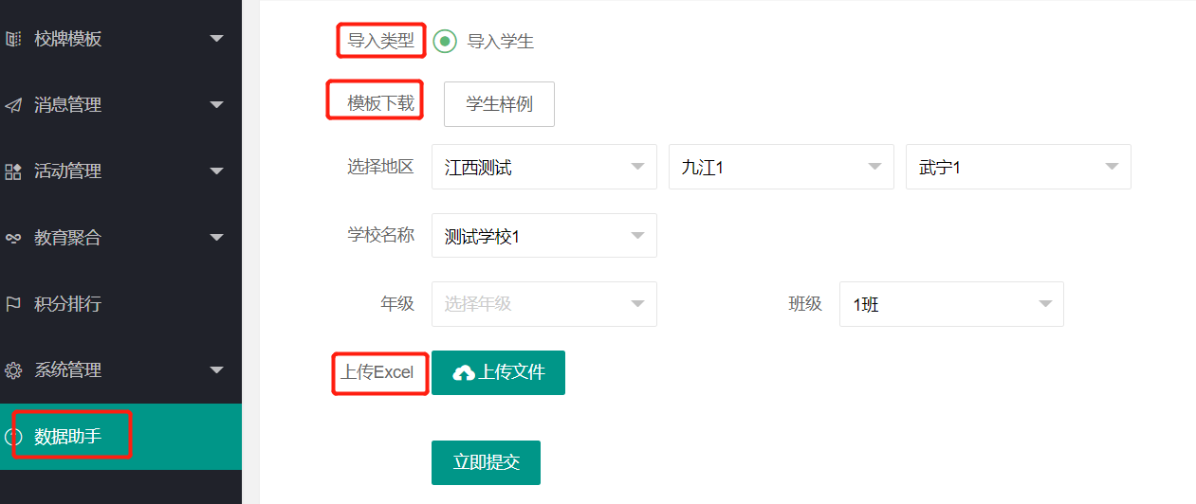

2.2单个添加：地区学校—学校管理—班级学生管理—创建学生信息，完成后保存。
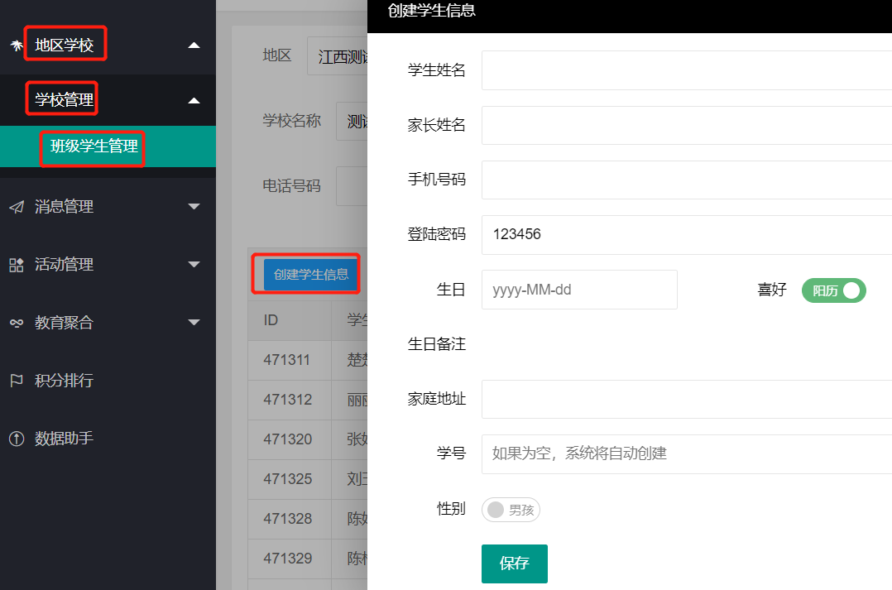
- 查看管理：关注安全教育微平台公众号，个人中心，帐号密码登录，可以查看到本班各学生的阅读状况和积分排名，下载的积分排名表可以一键生成更直观的图文报表。
4.安全校牌：校牌由学校管理员统一设计，为防止学生被诈骗，学生校牌上没有任何联系电话，扫二维码后可以看见班主任联系方式。
5.编辑管理：班主任可以通过后台“添加/解除绑定”学生，可以发布班级通知。
三、学生（家长）操作：
1.扫码关注：
家长（学生）用班主任下发的帐号和密码登陆，可以自行修改个人信息，包括帐号密码，如无法修改，请联系班主任。
2.积分规则：登录:每天一次，每次+1分；阅读15天以内的新文章（20秒）：每篇+1分，每天最多+2分；未登录阅读无积分，已读文章没有积分，其它学段文章没有积分；评论:每条+1分，每天最多+2分，入选为精品评论，每条+2分；点赞：每次1分，每天最多1分；核心素养（20秒）:每周一次，最多+2分，跨周不补；知识竞赛:每周一次，做题全对+2分，未全对+1分。
3.一户多孩：一个电话号码可以关联多个孩子的信息（电话号码和家长姓名要一致），家长在个人中心点切换帐号，就可以自由切换学习。
4.每日一播：本平台要求每天学习安全教育内容五分钟，请不要让孩子使用过长时间，更不能将手机带去学校，以免沉迷于手机游戏。
5.核心素养：是指在安全方面最基础的知识，涵盖常见安全隐患和当前热点，要求孩子熟记于心。
6.安全校牌：建议学生使用本平台生成的学生安全校牌，校牌上不会有家庭住址和家长的联系方式，扫码后只显示班主任的联系电话，可以有效防止诈骗。使用安全校牌，以后将会享有多种便利。
7.知识竞赛：一般每周一次，每次5道选择题或判断题，是结合本周每日一播安全知识的内容。
8.家长学校：家长学校是本平台指导家长在家教育孩子的原创文章，一般3—5分钟阐述一个观点，供家长自愿学习，不作要求，希望对大家有所启迪。

